LDAP

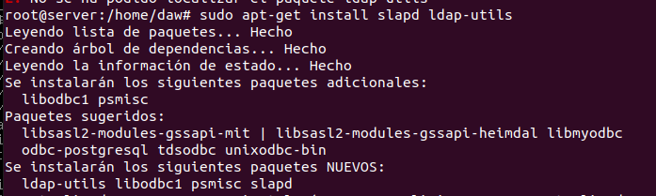
Per proseguir la instal·lació de LDAP hem de executar aquesta comanda que permetrà instalar el LDAP en el servidor:

Inclus ens mostrara amb slapcat que no hi ha domini:

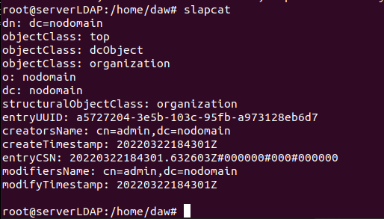
Per configurar el LDAP en el sercvdor executarem aquesta comanda:

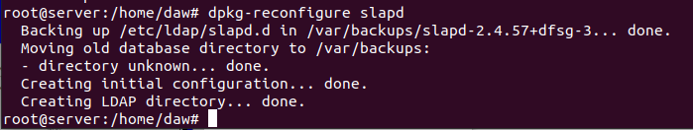

I ara ens mostrara diversos passos de configuració, afegirem a medida del servidor:
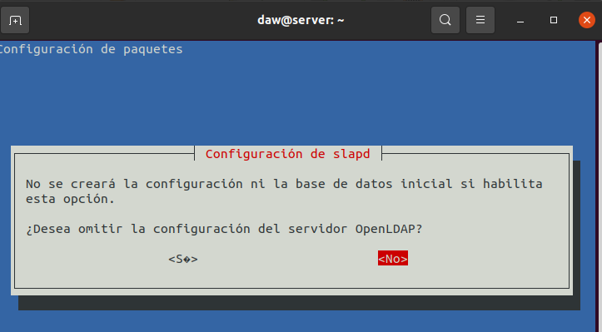
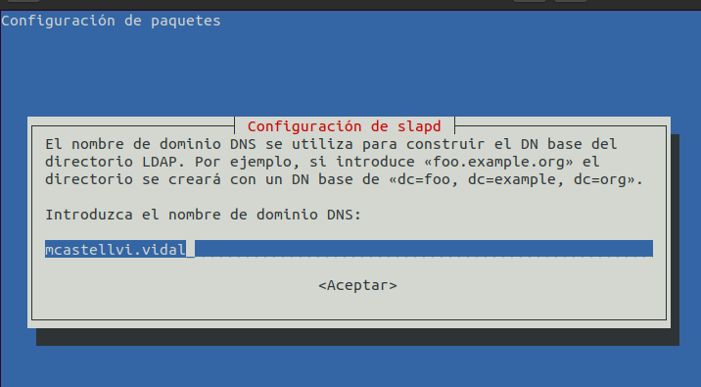
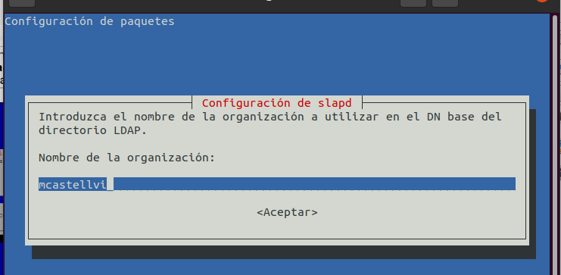
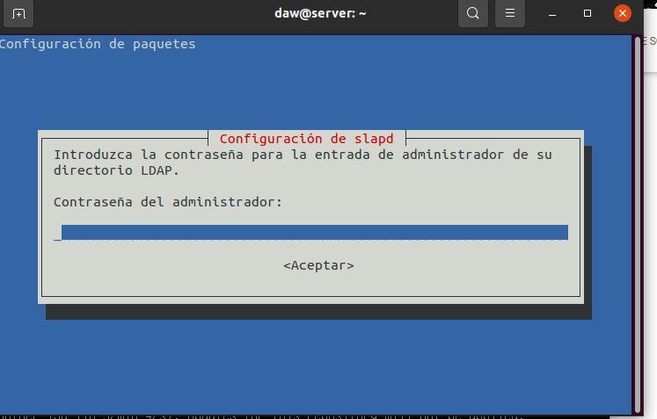
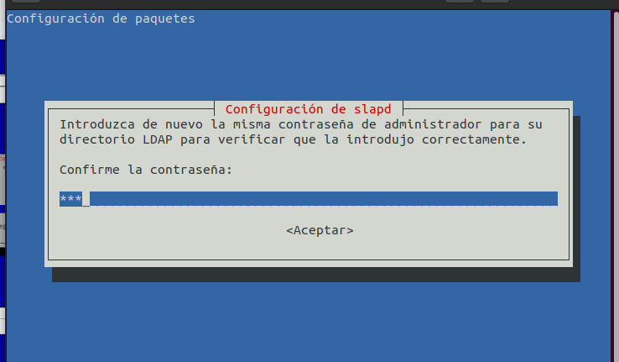
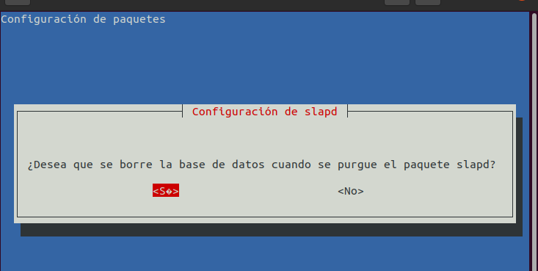
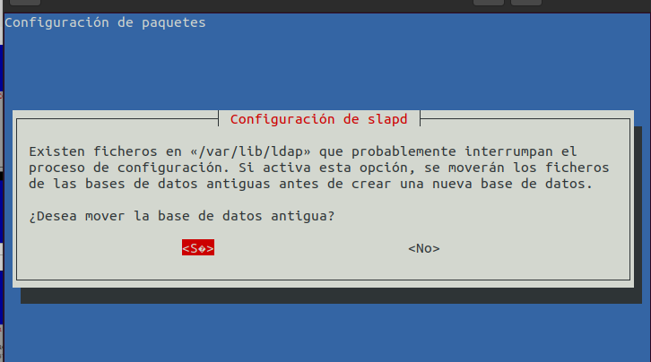

Ara podrem observar que amb slapcat porem mostrar que el domini esta ben configurat:

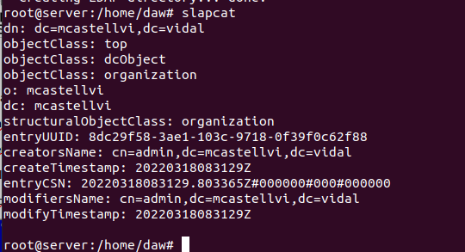
E inclús mostrar per buscador exactament:
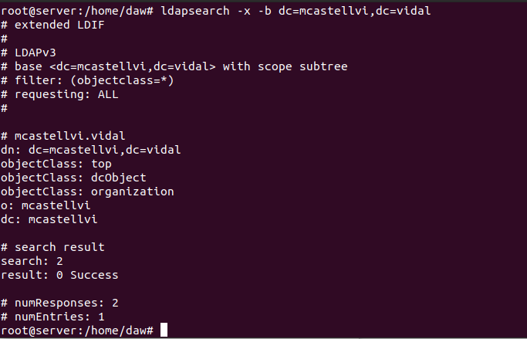

Ara amb tasksel podremo insertar un webserver:
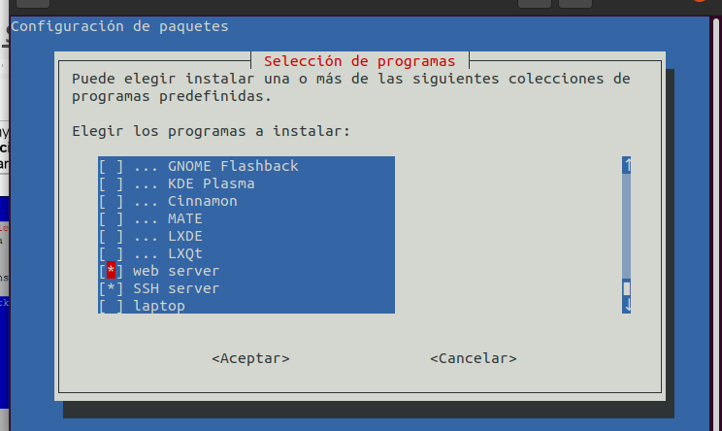

Ara crearem el client de lam en el webserver amb aquesta comanda:
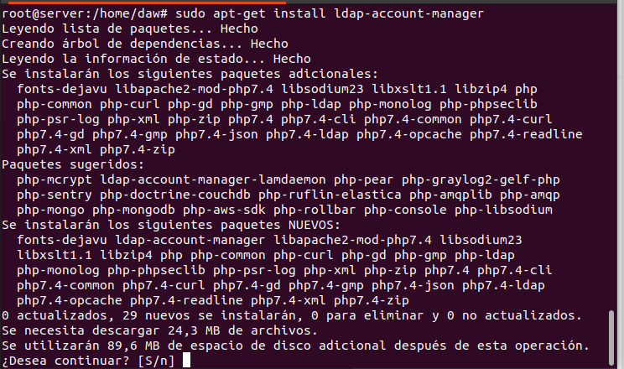
I si ara nem a un navegador insertant la op i insertant /lam/ ens mostrara el lam login:
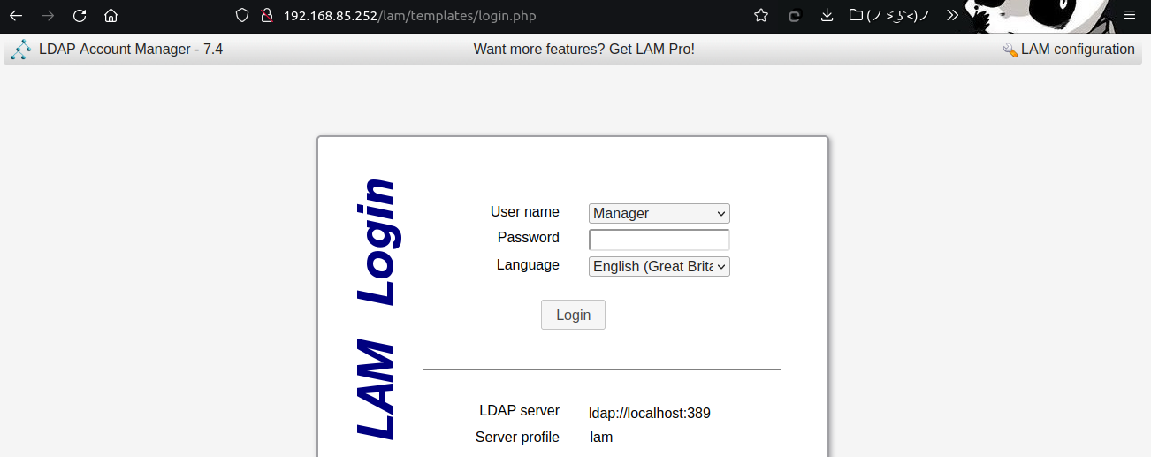
Ara anirem a «LAM configuration» →Edit server profiles → USER: lam PASSW: lam →
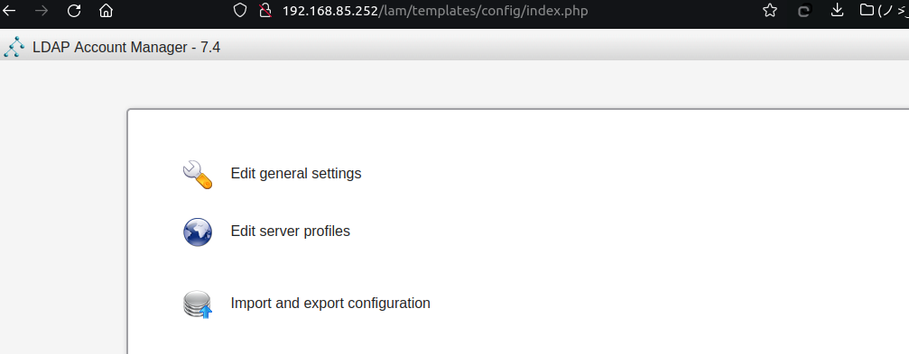

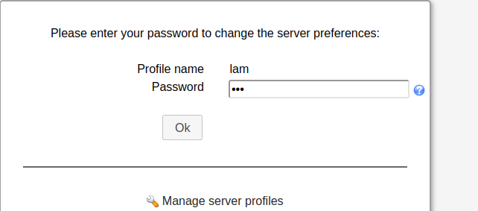

Ara pdrem configurar el server, en el tree suffix podrem insertar el nostre domini:
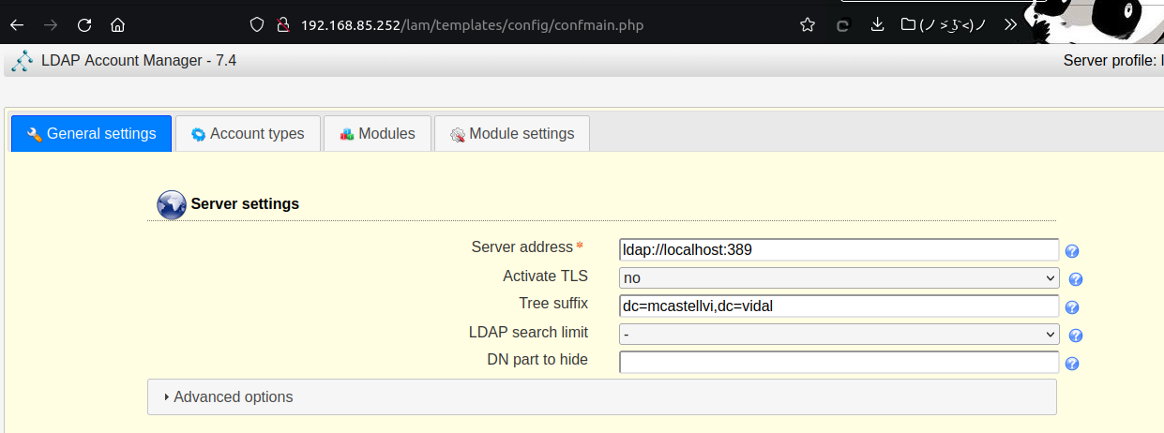
En hosts afegirem account:
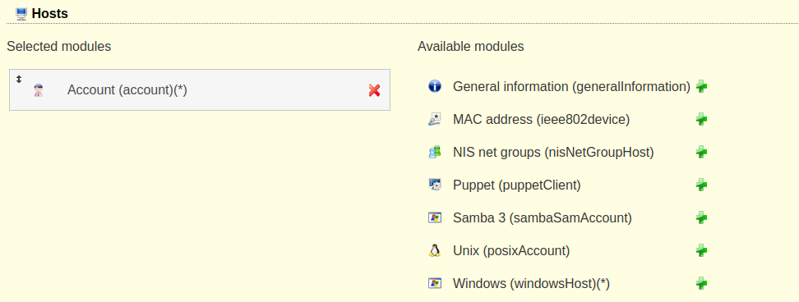

Ara podrem insertar les dades de usuaris, grups i hosts.
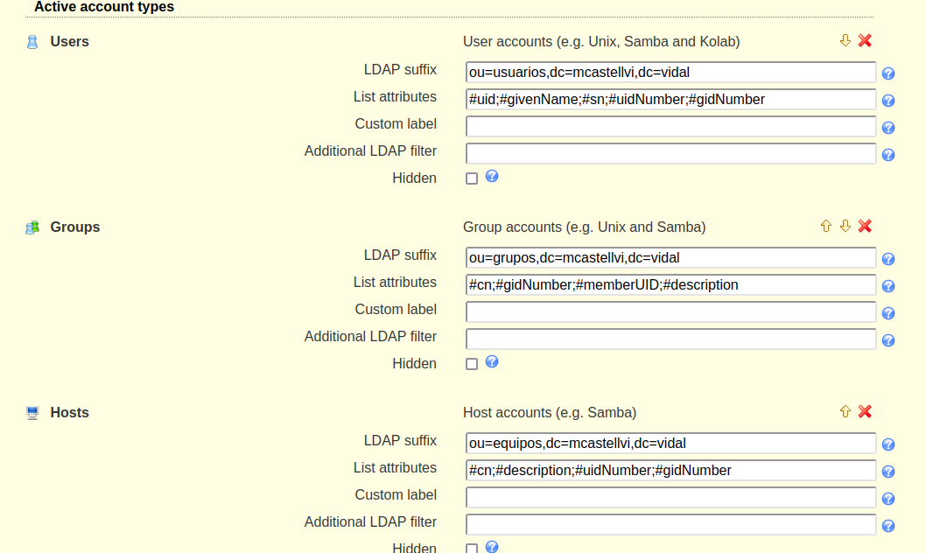

I a la hora de guardar les dades ens mostrara el que es guardarà les dades:
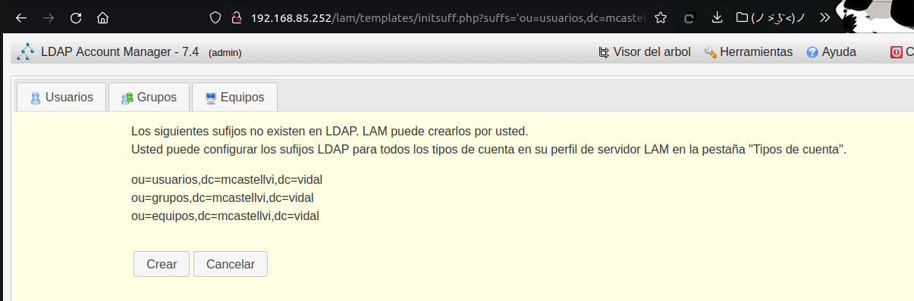
Ara podrem crear els grups i usuaris:

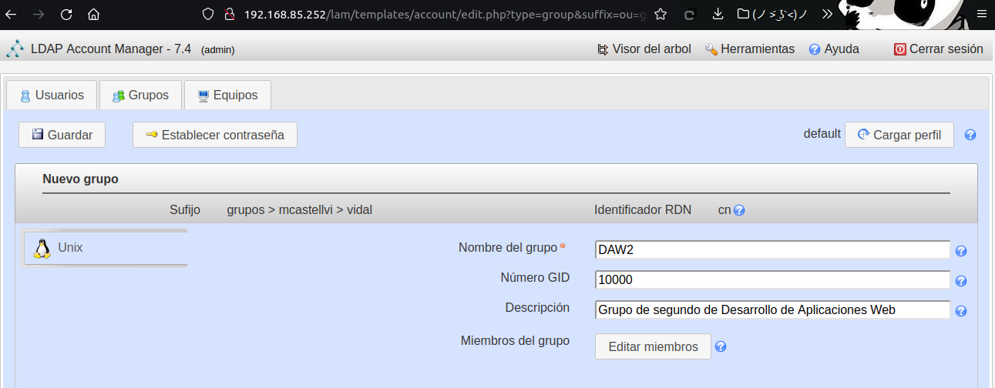
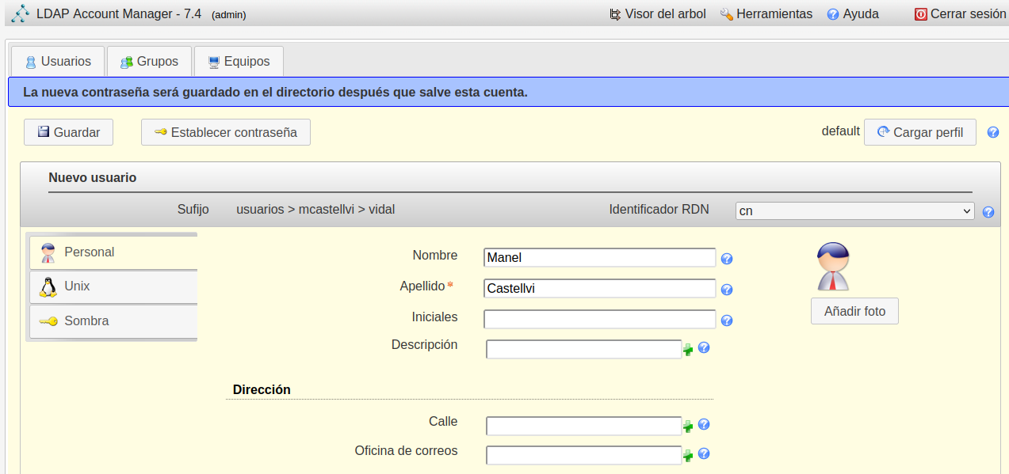
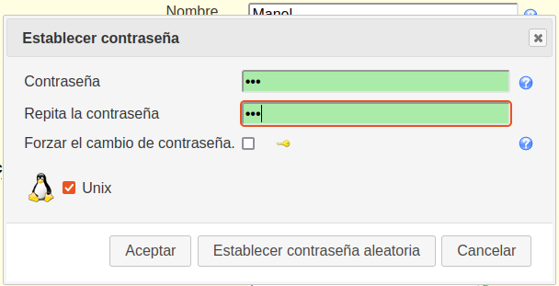

I en unix en el usuari ens mostrara que esta en el grup adecuat:
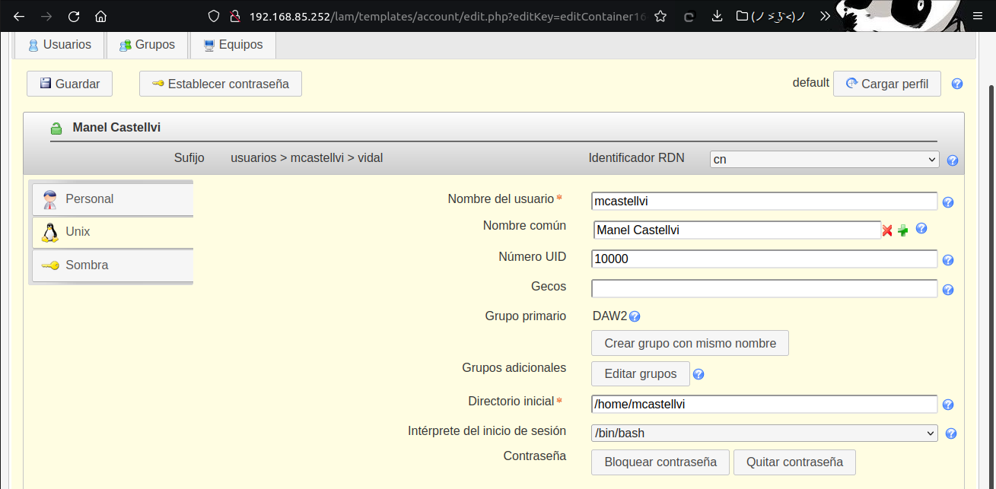

Ara podrem veure que en el «visor de arbol» estaran creats els usuaris i grup:
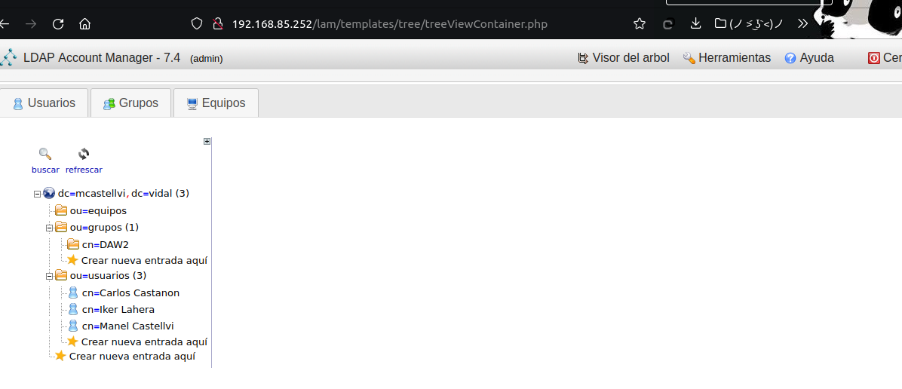
Pero ara per crear un grup amb un arxiu ldif hem d’escriure això:
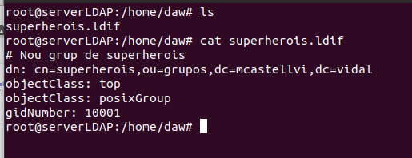
I ara amb aquesta comanda s’executara la comanda per crear el grup:
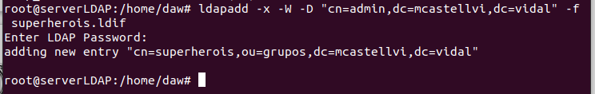
I per crear un usuari amb un arxiu ldif es farà així:
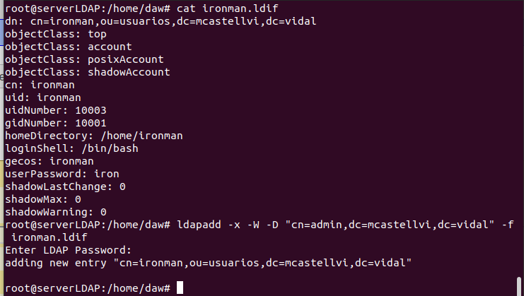
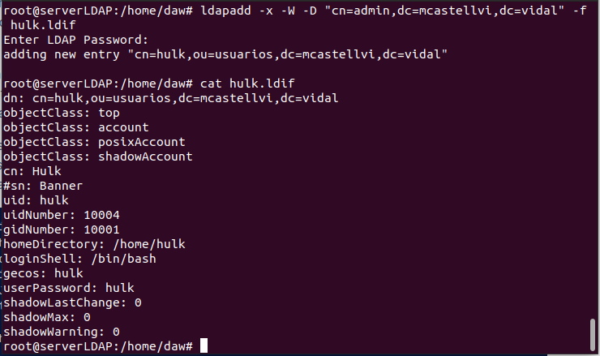

I en el tree es mostrà així i també comprovaré que els usuaris estan el el grup:
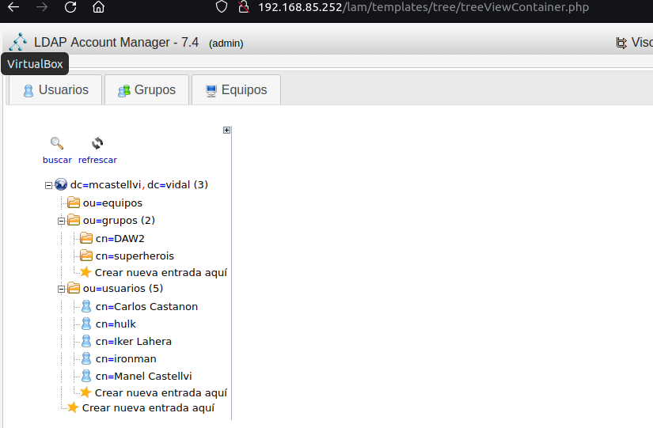

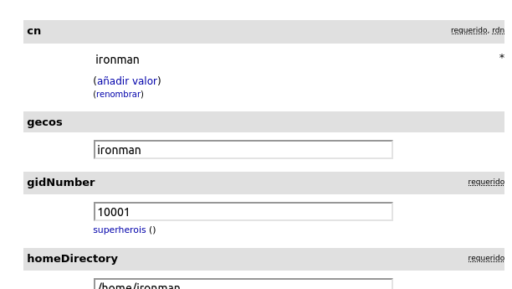

I ara configurarem el client per que estigui enllaçat insertant en aquest arxius la ip del servidor:

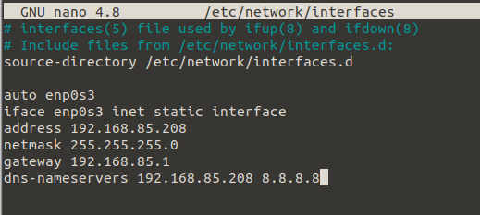
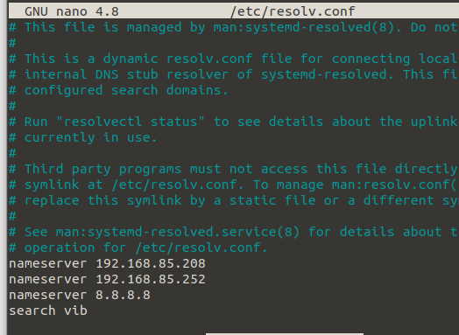
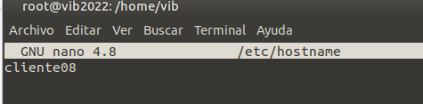

I ara amb la comanda «apt-get install libnss-ldap libpam-ldap ldap-utils» podrem configurar el client per enllaçar-lo amb ldap:
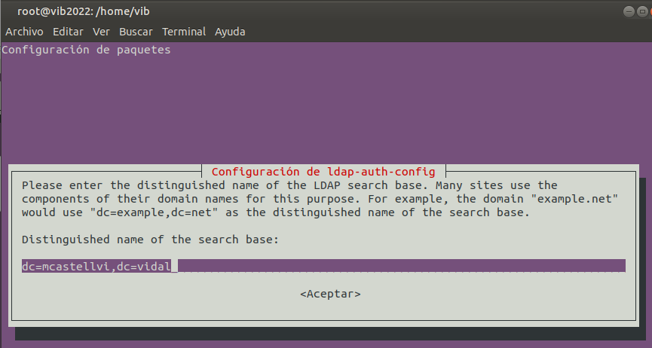
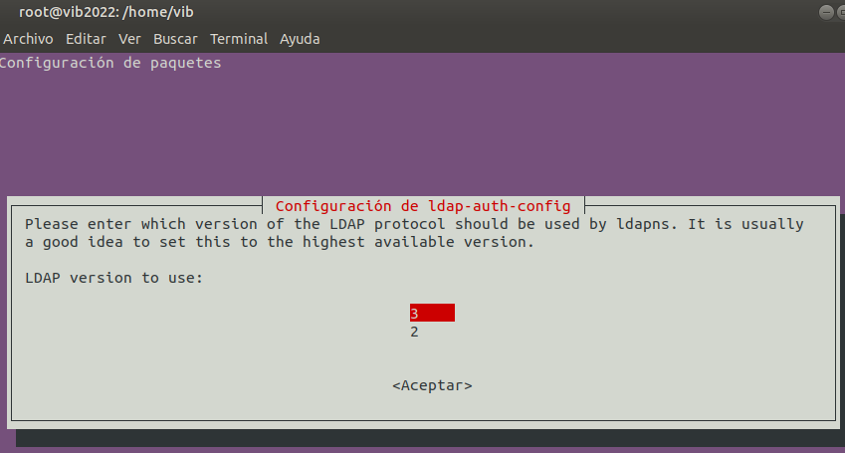
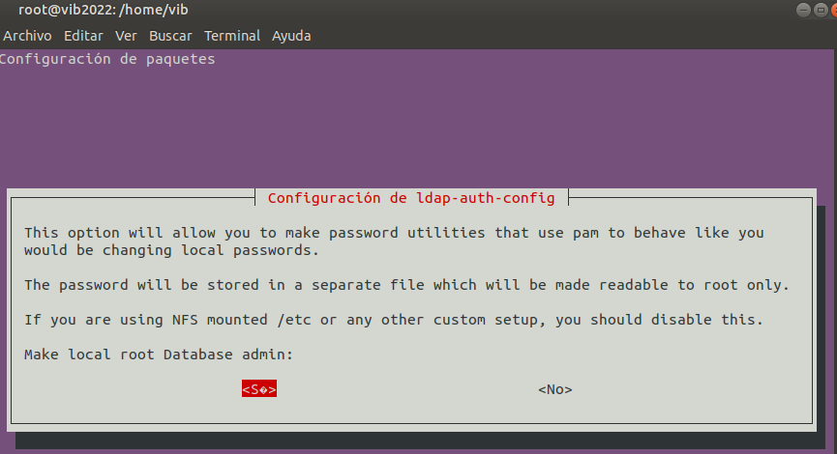
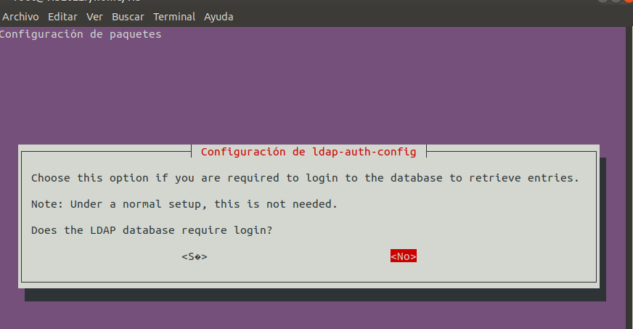
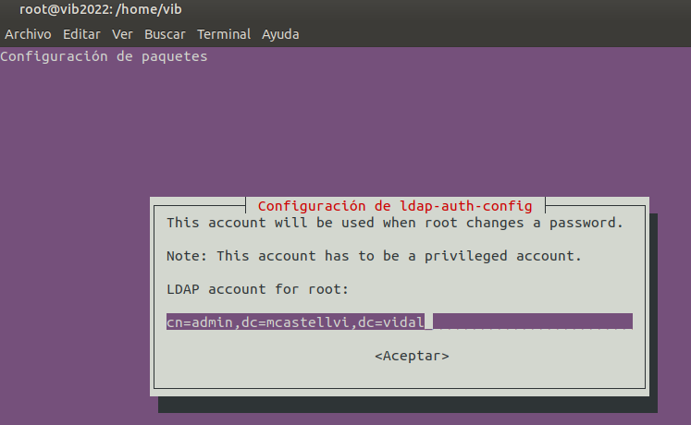
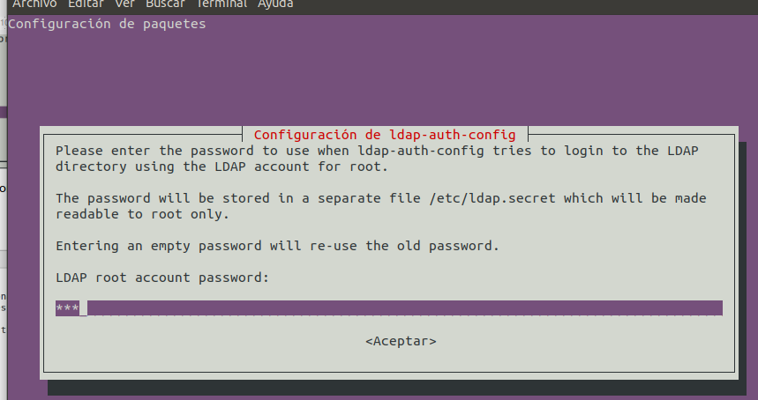
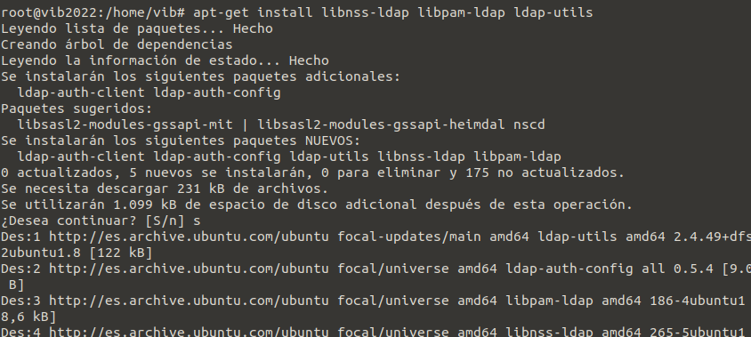
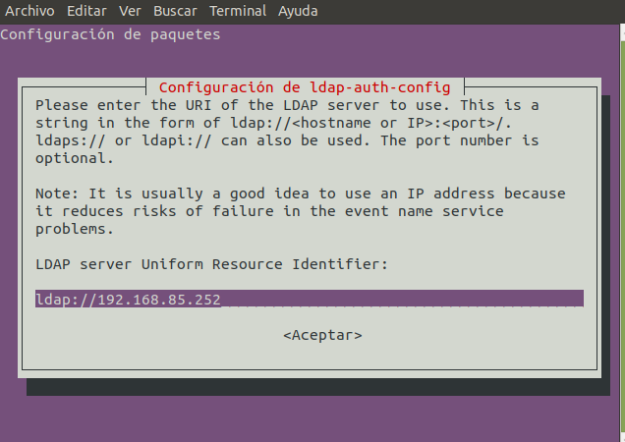
I cambiarem les dades insertant ldap:
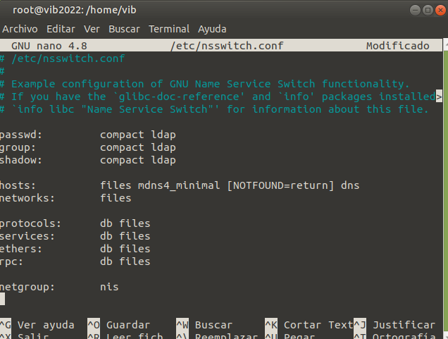

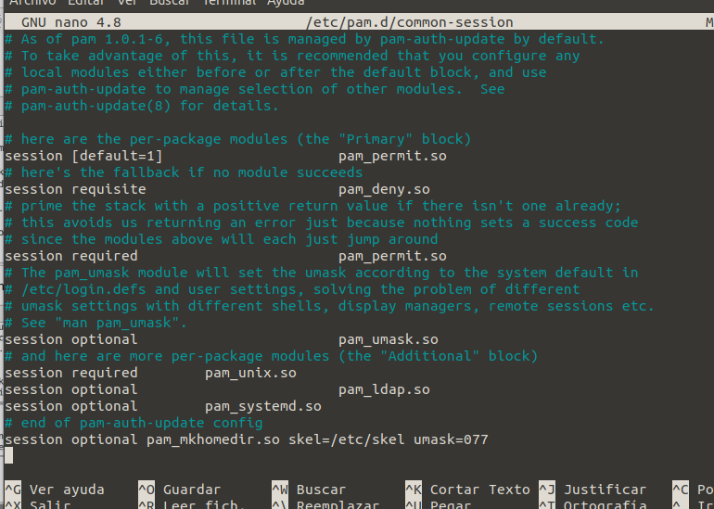

Ara podrem iniciar sessio amb ssh mostrant que hi ha connexió:

